**Урок 17. Тема: Оживляем статичную верстку ч. 2**

**1. Необходимо организовать передачу следующего содержимого “Это первая строка” из буфера в переменную при помощи функции ob_get_contents() и в дальнейшем осуществить вывод этой переменной, помните, что любой пользовательский буфер начинается с вызова функции ob_start() и должен заканчиваться к примеру ob_end_clean()**

<?php

// запускаем буфер

ob_start();

echo "Это первая строка";

// сохраняем содержимое буфера в переменную

$firstLine = ob_get_contents();

// очищаем и отключаем буфер

ob_end_clean();

**2. Вывести данный текст “Это вторая строка” а затем вывести переменную которая содержит пользовательский буфер из пункт 1.**

echo "Это вторая строка <br>";

echo $firstLine;

echo ("<br>");

Вывод в окне браузера:

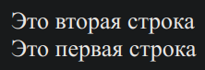

**3. Нужно написать свою callback функцию которая перевернет строчку “reverse string”**

**4. Вам необходимо внести изменения в представленный код и изменить последовательность символов, так чтобы выводимые значения ранжировались по убыванию**

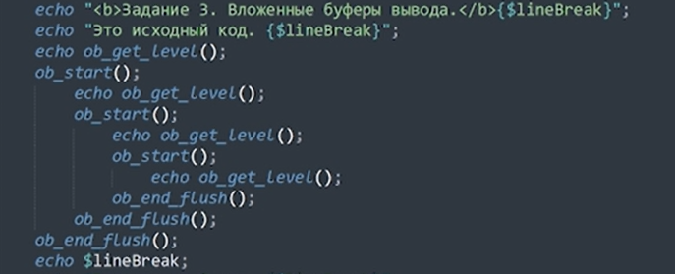

**в результате вы должны получить подобный результат:**

